ГУСО «Пружанский районный ЦКРОиР»

Рекомендации дефектолога родителям
«Развитие речи и коммуникации в повседневной жизни ребенка»

Подготовил:
Учитель дефектолог
Крук О.И.

2024 год
«Развитие речи и коммуникации в повседневной жизни»
Детская речь, ее развитие – это ответственный период в общем развитии ребенка. Речь является основой воспитания мышления и формирования личности ребенка. Л.Н. Толстой считал первые пять лет жизни фундаментом всей последующей, так как в эти годы ребенок овладевает речью, мышлением, сознанием.
Процесс овладения речью происходит в единстве со всеми другими процессами психического развития, в единстве с развитием деятельности, мышления, общения.
Речь выполняет три основные функции в психическом развитии ребенка:
- Коммуникативная – эта функция является одной из наиболее ранних. Первой формой общения ребенка с взрослым является зрительное общение. К 2-месяцам ребенок хорошо фиксирует взгляд на лице взрослого, следит за его движениями. С 2-х месяцев общение с взрослым устанавливается при помощи зрения и первых мимических движений, ребенок улыбается взрослому в ответ на его улыбку. Затем к мимическому и зрительному общению добавляется движение рук. Одновременно с мимическим и зрительным общением коммуникация с взрослым осуществляется при помощи крика.
• Познавательная – тесно связана с общением ребенка с окружающими. Ребенок при помощи речи не только получает новую информацию, но и приобретает возможность ее по-новому усваивать. По мере развития речи становятся возможными такие интеллектуальные операции, как сравнение, анализ, синтез.
• Регулирующая функция речи складывается уже на ранних этапах развития. Однако лишь к 5-ти годам слово взрослых становится истинным регулятором деятельности и поведения ребенка.
Основная задача речевого развития ребенка дошкольного возраста – это овладение нормами и правилами родного языка, определяемыми для каждого возрастного этапа.
Ведущая роль в решении этих задач принадлежит взрослым. Работа должна проводиться по всем направлениям соответственно возрасту ребенка. Речевая развивающая среда – это особым образом организованное окружение, наиболее эффективно влияющее на развитие разных сторон речи каждого ребенка. Очень важно содержание совместной деятельности ребёнка и взрослого в ходе их общения. Взрослый выполняет в общении с ребёнком чрезвычайно важные роли развитие его самосознания и уверенности в себе: во-первых, выражает своё отношение к окружающему, во-вторых, организует деятельность ребёнка с предметами окружающей обстановки, даёт образец правильной речи. В общении с взрослыми обогащается словарь ребёнка. Дошкольник учится правильно произносить звуки, строить фразы, высказывать своё мнение по тем или иным вопросам.
Речь не передается по наследству, ребёнок перенимает опыт речевого общения от окружающих. Т.е. овладение речью находится в прямой зависимости от окружающей речевой среды.
Основным средством развития речи является – общение. В трудах отечественных психологов убедительно показана роль общения со взрослыми в общем психическом развитии и развитии речи ребенка. Речь формируется в процессе взаимодействия с другими людьми.
Развитие речи включает владение речью как средством общения и культуры; обогащение активного словаря; развитие связной, грамматически правильной диалогической и монологической речи; развитие речевого творчества; развитие звуковой и интонационной культуры речи, фонематического слуха; знакомство с книжной культурой.
Существуют методы, которые помогают стимулировать развитие речи у детей:
- Общение и разговоры. Говорите с ребенком и общайтесь с ним активно. Задавайте ему вопросы, описывайте происходящее вокруг, комментируйте его действия и предметы, поощряйте его отклик на ваши слова. Важно давать ребенку воздействия и реагировать на его попытки коммуникации, даже если он еще не использует полные слова.
- Пение и песни. Пение песен и детских песен может быть забавным способом стимулирования речи и расширения словарного запаса ребенка. Повторение слов и мелодии помогает ему запоминать и использовать новые выражения.
- Чтение книг. Чтение книг и рассказов стимулирует интерес к языку и развивает слуховое восприятие. При чтении обращайте внимание н ударения и интонации слов. Используйте голосовые эффекты и анимацию для привлечения внимания ребенка.
- Игры с рифмами и скороговорками. Игры с рифмами помогают развивать фонематическое восприятие и звуковую дискриминацию. Можно использовать скороговорки, поговорки и игры на звуки для развития артикуляционных навыков и языкового сознания.
- Использование наглядных материалов. Использование наглядных материалов, такте как карточки с картинками, фотографии или изображения, чтобы помочь ребенку связать слова и объекты, обогатить словарь и развить связную речь.
- Разнообразие опытов и речевых ситуаций. Предоставляйте ребенку разнообразные опыты и речевые ситуации, которые помогают ему расширять свой словарь и умение выражать свои мысли. Например, посещение парка, зоопарка, где ребенок может увидеть и описать новые объекты.
- Развитие моторики речевого аппарата. Физическая активность, такая как использование пальцев, старание произносить слова и фразы с помощью движений, игра на музыкальных инструментах или детской музыкальной игрушке, помогает развивать моторику речевого аппарата и общую координацию, что положительно влияет на развитие речи.
- Создание речевой среды. Необходимо обеспечить ребенку насыщенную речевую среду, в которой он будет постоянно окружён разговорами, диалогами и новыми словами.
Важно помнить, что каждый ребенок развивается в своем темпе, и что может работать и подходить для одного, может неэффективно для другого. Адаптируйте, экспериментируйте подходы к интересам, уровню и потребностям каждого ребенка. Всегда поддерживайте положительную атмосферу во время стимуляции речи.
Игры являются отличным инструментом для развития коммуникативных навыков у детей. Во время игр дети могут учиться общаться, выражать свои мысли, слушать и понимать других. Можно использовать следующие игры для развития коммуникативных навыков у детей:
- Ролевые игры: попросите детей играть роли различных персонажей или профессий. Важным условием является, ваше совместное взаимодействие с вашим чадом.
- Игры на развитие слухового восприятия: используйте игры которые развивают слуховое восприятие и фонематическую осведомленность. Например, игры с рифмами, определение интонации, игры на звуки.
- Игры на развитие словарного запаса: например, игра «Я вижу что-то», ребенок описывает предметы в комнате и другие.
- Карточные и настольные игры, такие как: «Домино» на разный возраст.
- Конструирование: например, строительство дома (из конструктора, вырезание из цветной бумаги, лепка из пластилина).
Существует множество идей и игр для того, чтобы взаимодействовать с вашим ребёнком. Игры должны быть подобраны по возрасту вашего ребенка. Должны создавать возможность проявить свои коммуникативные навыки.
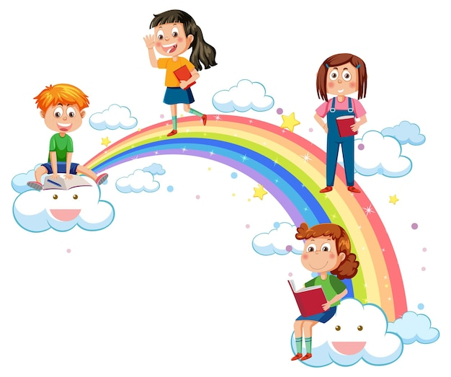
Речь выполняет важнейшие социальные функции: помогает ребенку устанавливать связи с окружающими людьми, определяет и регулирует нормы поведения в обществе, что является решающим условием для развития его личности.

Литература:
- Новотворцева Н.В., Развитие речи детей.
- Репит М.Г., Герман Н. А., Обучение дошкольников правильной речи.
- Белобрыкина О. А., Речь и общение.
- Винарская Е. Н., Раннее речевое развитие ребёнка и проблемы дефектологии: Периодика раннего развития. Эмоциональные предпосылки освоения языка.
- Интернет ресурсы

